
McDONALD CASE STORY
Frankrike
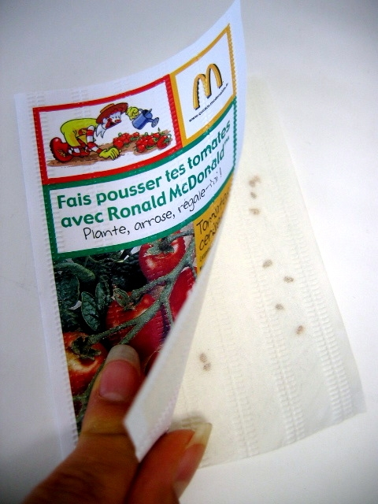
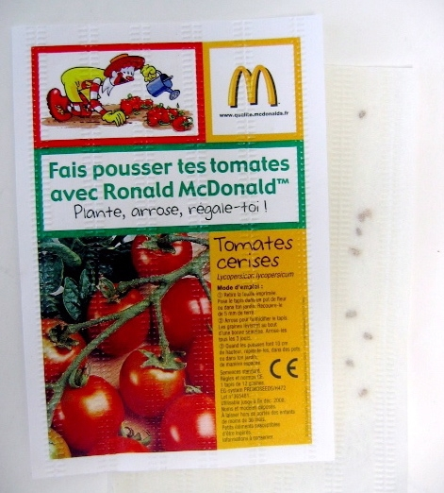

Fröband/såband till McDonalds Födselsdag

Föremål: En gåva, som födselsdagsbarnet ger till sina kamrater, när födselsdagen hålles på McDonald. Ingår som en del av ett större paket.

Produktspecifikationer:
Permanent kit med spel, bok, magneter, 3D kort, post-it och Happy Meal.
Därutöver gåva til födselsdagsbarnet (stor gåva) samt en mindre gåva till de
inbjudna barnen – i dette fall fröband/såband.

Silverpriset 2006 i Frankrike med följande motivering
… Kunskap om naturen genom lek
… Intelligent gåva
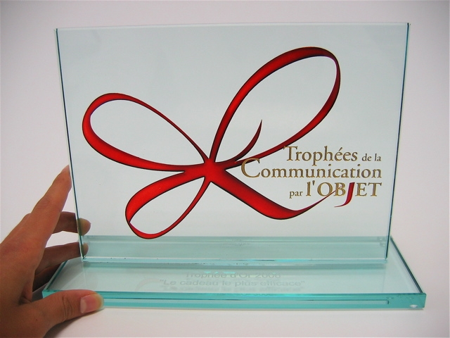
… Långlivad gåva involverar hela familjen
… Sund produkt som accepteras av hela familjen

